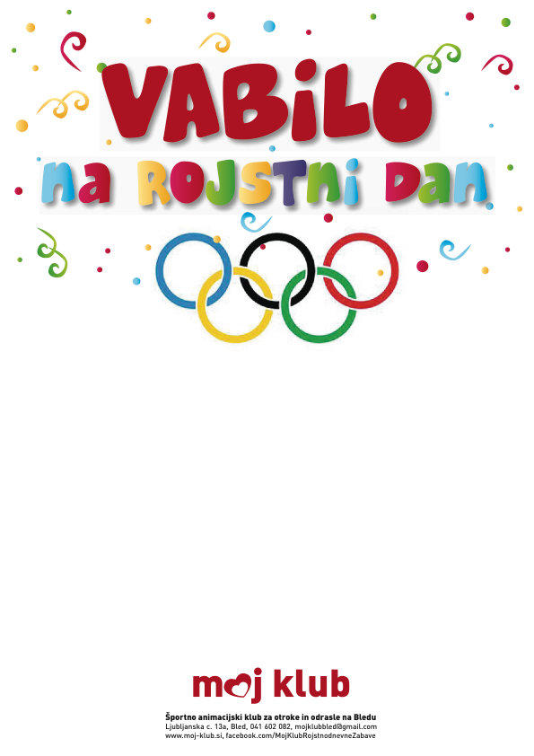
Vabim te na mini olimpijado
v Moj klub v Radovljici.

Zabava bo v soboto, 5. 4. 2023, ob 16. uri.

S seboj prinesi superge ali copate, ki ne drsijo,
da bomo lahko nemoteno tekali in se zabavali.
Se srečamo na naslovu Kranjska c. 11, Radovljica.

Moji mamici sporoči če prideš na tel: 040 000 000. Hvala!

